ANSVC低压无功功率补偿装置
1、概述
1.1 ANSVC低压无功功率补偿装置介绍
ANSVC低压无功功率补偿装置适用于频率50Hz电压0.4kV电网的无功功率自动补偿；它集无功补偿、电网监测于一体，不但可以通过投切电容器组来补偿电网中的无功损耗，提高功率因数，降低线损，从而提高电网的负载能力和供电质量；同时还能够实时监测电网的三相电压、电流、功率因数等电量参数。
1.2 无功补偿的重要性
一般来说，使用无功补偿装置来提高功率因数的意义体现在两个方面：一是可以减少输电线路上的功率损失；二是可以充分发挥电力设备（如电机、变压器等）的潜力。因为用电电器总是在一定电压和一定有功功率下工作，如果功率因数较低，就要用较大的电流来保障用电器正常工作，输电电流变大，导致线路损耗增加。此外，任何电力设备工作时总是工作在一定的额定电压与额定电流内，超过额定电压值，会威胁设备的绝缘性能；工作电流超过额定值，会使内部温升过高，从而降低了设备的使用寿命。对于一些发电设备而言，功率因数的提高能大大增加效率，例如：一台发电机容量为1500kW，当电力系统的功率因数由0.6上升至0.8时，就可以使实际发电能力提高到3000kW。
1.3 无功补偿的效益
功率因数过低会受到电力部门的处罚甚至会中断企业用电
高压供电的工业用户和高压供电带有负荷调压装置的电力用户，功率因数为0.90以上。其他100kVA （ kW ）及以上电力用户和大、中型电力排灌站，功率因数为0.85以上。凡功率 因数达不到上述规定的用户，电力部门会对其加收额外的电费，即：力率电费（罚款）。
电力系统缺乏无功功率时就会造成生产效率降低，生产成本变高
当功率因数较低时，设备的电压变化大，无功损耗也大，设备老化加速，容易造成设备使用寿命缩短，影响设备运行。
降低变压器及电气网络设备的线损
线路传送的视在功率不变，功率因数低将直接增加变压器和传输线路的损耗，直接增加电力费用支出。
2、产品介绍
2.1 工作原理
ANSVC低压无功功率补偿装置并联在整个供电系统中，能根据电网中负载功率因数的变化控制电力电容器投切进行补偿。其原理为：ANSVC低压无功功率补偿装置通过CT采集电流、电压信号，通过无功补偿控制器计算，计算出投切电容器的最佳方案，通过无触点开关控制各组电力电容器切。
2.2 型号说明
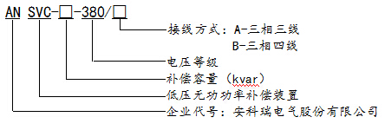

2.3 技术参数
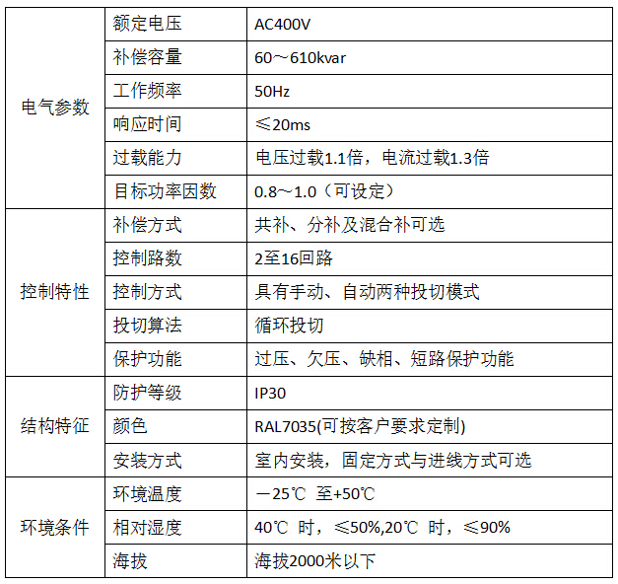
2.4 产品特点
1 装置柜体采用框架拼装式结构，表面喷塑或钝化处理，外观整洁美观、耐老化、抗腐蚀、高寿命。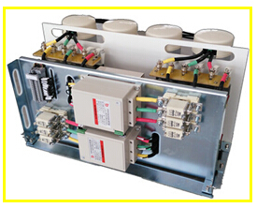
2 结构设计紧凑合理，模块化设计，布线整齐大方，维护方便。
3 装置柜体可独立安装或与其它柜体拼柜安装。
4 多种补偿形式：三相共补、三相分补、共补+分补三种形式。根据电网的实际情况，兼顾补偿效果和成本，合理选用补偿形式。充分解决补偿无功和三相不平衡之间以及三相分补和成本之间的矛盾。
5 使用串联电抗器保护电容器，可根据用户现场具体电网背景定制方案。
6 控制器具有多回路循环或编码投切运行方式，能有效地避免分组投切时个别电容投切过于频繁的问题，实现最优控制。
7 具有数据采集功能和标准的通信接口，可实现远程实时监测和计算机联网管理。
8 采用无触点开关进行投切电容，过零投入，既没有投切涌流又有良好的散热机制，更不会产生谐波注入，可靠性高。
9 具备电力参数监测、采集和统计功能。
2.5 结构与尺寸
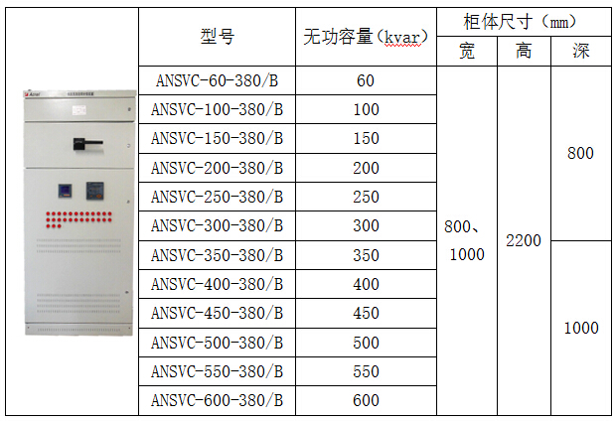

3、产品应用
3.1 应用领域分析
在交流电力系统中，绝大多数负载都是感性负载。其产生的感性无功回流到电力系统中，导致系统功率因数降低，系统的压降增大电能损耗增大等问题。常见负载功率因数如下表：
常见负载功率因数表
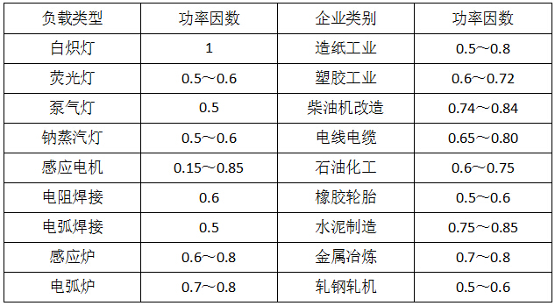

由上表可以看出，感性负载十分常见。为了尽可能减少损失，供电部门会要求电力用户必须尽可能减少无功消耗。而电力电容器对于感性负载有相反的影响，所以输入适当的容性无功功率，不仅可以提高功率因数，提升系统电压，而且能有效地减少系统电能损耗。所以，目前绝大多数用户都在使用电容器进行无功补偿。
ANSVC低压无功功率补偿装置广泛应用于电力、汽车、冶金、铁道、石油、港口、轻工、机械制造、化工、造纸、纺织、煤炭、造船、通讯、建材、机场、大型场馆、高层建筑等场所配电系统中，特别适用于电焊机、气锤、注塑机、密炼机、中频炉、轧机、起重机、电梯、行车等特别需要无功补偿的场合
3.2 应用案例
ANSVC低压无功功率补偿装置使用在无功需求大，负载幅值和频率波动较小的场所。金属冶炼行业负载主要为各类加热炉，十分适合ANSVC低压无功功率补偿装置的运用。
山西某大型金属加工企业主要以熔炼碳钢、特种钢为主要业务。厂内使用了较大规模的中频感应加热炉。
经过现场测量，为客户配置了ANSVC-600-380/B的无功补偿装置，其补偿效果如下：
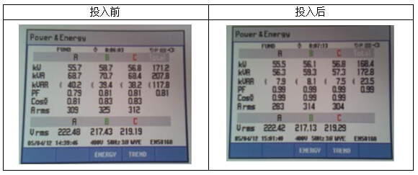

3.3 典型行业案例
机电设备
机电设备中使用了大量的电机、变压器以及感性设备，使用无功补偿能提高功率因数，减少了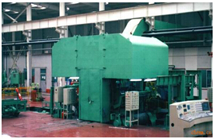线路损耗，节约了成本。

房地产
居民小区中存在大量变频空调以及加热炉暖气设备，使用无功补偿设备能改善供电环境，提高供电效率，降低了供电变压器及输送回路的损耗

